22. น.ส. ศรัณยา โอสถสภา  รหัสประจำตัว : 44201473  สถานที่ติดต่อ : 179 หมู่ 5 ต.กำแพงแสน อ.กำแพงแสน นครปฐม 73140  Tel : 10341 351530, 3196313-5 ต่อ 4224, 162-305746  Email : saranya_o@yahoo.com | 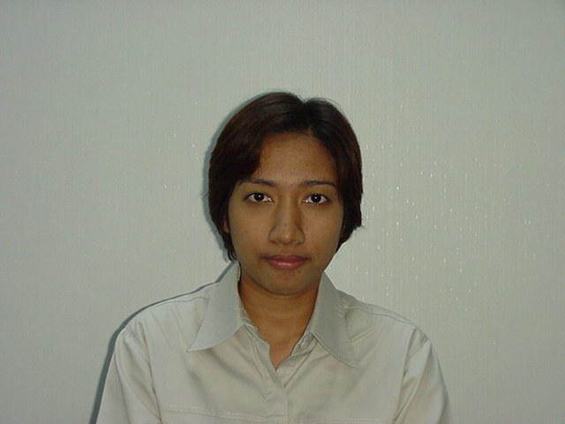
23. นายศุภกิจ รัตถิวัลย์  รหัสประจำตัว : 44201499  สถานที่ติดต่อ : สนง. คณะกรรมการ กลต. ฝ่ายตรวจสอบและคดี ชั้น 14  อาคารดีทแฮล์มทาวเวอร์ บี 93/1 ถ.วิทยุ ลุมพินี ปทุมวัน กทม. 10300  Tel : 2523250  Email : supakit@sec.or.th | 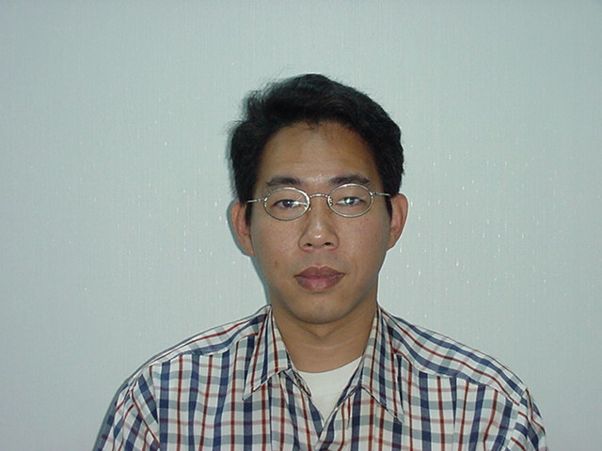
24. น.ส. สกุลรัตน์ โรจนพรพิรักษ์  รหัสประจำตัว : 44201515  สถานที่ติดต่อ : 223/69 หมู่ 4 ถนนแจ้งวัฒนะ ต.ปากเกร็ด อ.ปากเกร็ด  จ.นนทบุรี 11120  Tel : 5839536  Email : kulrat56@yahoo.com | 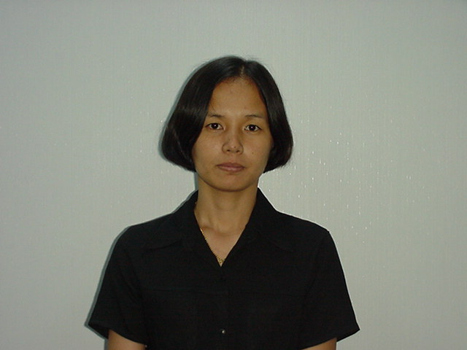
25. นายสรศักดิ์ รัตนโชตินันท์  รหัสประจำตัว : 44201549  สถานที่ติดต่อ : 170/1 ถนนพิษณุโลก แขวงสวนจิตรลดา ดุสิต  กทม. 10300  Tel : 01-6370676  Email : sorasak@nstda.or.th | 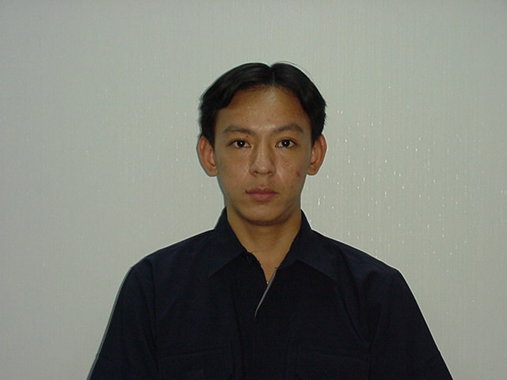
26. น.ส. สโรชา ชามทอง  รหัสประจำตัว : 44201556  สถานที่ติดต่อ : 95/30 ถนนงามวงศ์วาน แขวงทุ่งสองห้อง เขตหลักสี่  กรุงเทพ 10210  Tel : 01-491152 ,ที่ทำงาน 2472345-54 ต่อ 323  Email : bua@hotmail.com | 